DIA 14: JUEVES 2 DE ABRIL.
¡BUENOS DÍAS A TODOS!
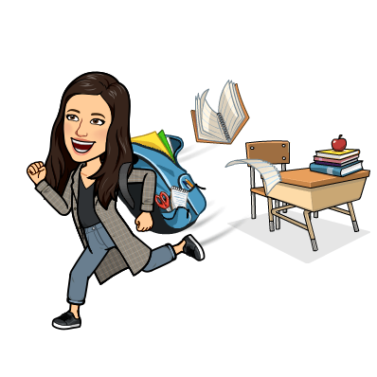
Tarea 1: Realizaremos un dictado corto en el cuaderno. Aquí os dejo el vídeo, seguid las instrucciones.
https://www.youtube.com/watch?v=VnaXTRaGS58

Tarea 2: Hoy nos toca leer el libro de Trotamundos.
1ª LECTURA: Carta a una amiga (página 118 -120). Leer en voz alta. Hacer los ejercicios 1, 2, 3, 4, 5 y 7 en el cuaderno.
2ª LECTURA: Rubio (página 122). Leer en familia, hacer los ejercicios de comprensión lectora en familia.

Hoy es nuestro último día antes de vacaciones, espero que paséis unos días geniales con vuestras familias y que descanséis. A la vuelta nos vemos, ¡tengo muchas ganas de veros!


